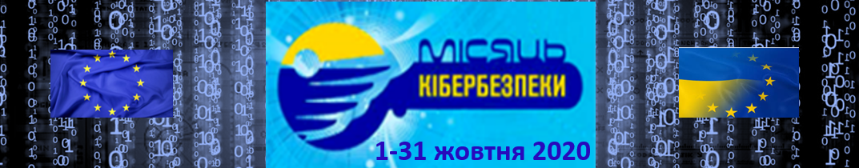

МІСЯЦЬ КІБЕРБЕЗПЕКИ В УКРАЇНІ 2020
Основні заходи

№ | ЗАХОДИ | ТЕРМІН ПРОВЕДЕННЯ | МІСЦЕ ПРОВЕДЕННЯ / УЧАСНИКИ
 | День Кібербезпеки  з нагоди відкриття Національного місяця кібербезпеки в Україні, підключити РТПП. | 1 жовтня | ТПП України, Київський коледж зв’язку, Вінницький Національний технічний Університет, Одеська національна академія зв'язку.
 | Єдиний урок в школах і вишах  «Інтернет - це загальний ресурс нашої спільної відповідальності, де кожна людина грає певну роль в забезпеченні своєї частини кіберпростору». | 1 жовтня | Міносвіти, Академія педагогічних наук, ТВ, преса.
 | Проведення онлайн конференції  «Безпечне online середовище - короновірусний досвід» | 8-9 липня | Торгово-Промислова Палата України, Комітет з електронних комунікацій, за підтримки РНБО України.
 | Підготувати online випуск журналу «КІБЕРБЕЗПЕКА». | 1 жовтня | КТПП
 | ІІІ міжнародний форум «Кібербезпека-захистимо бізнес, захистимо державу». | 6 жовтня | м. Київ
 | Проведення виставки  «КІБЕРБЕЗПЕКА 2020». | 6 жовтня | м. Київ
 | Сьомий PKI Forum 2020.  Технічні, технологічні та нормативно-правові аспекти кіберзахисту, інтероперабельність технічних рішень, організаційних та юридичних засад надання та отримання довірчих послуг. | 7-8 жовтня | Всеукраїнська асоціація «Інформаційна безпека та інформаційні технології» (ВАІБІТ)
 | InfraCyberCon - щорічна конференція представників енергетичного сектору зацікавлених у питаннях сфери кібербезпеки. | 24-25  вересня | Громадська організація «Міжнародний університет кібербезпеки», м. Одеса
 | Круглий стіл  «Практика реагування правоохоронних органів та Судів на кіберзлочини-рекомендації для бізнесу». | 23 жовтня | Кіберполіція, Winner  Київська ТПП
 | Круглий стіл  «Захист критичної інфраструктури». | Узгоджується | Держспецзв’язку
 | Круглий стіл  «Кібербезпека критичної інфраструктури міста». | Узгоджується | Київська ТПП, Київська міська державна адміністрація
 | Підготувати до підписання проект «Меморандуму про партнерство та співробітництво між Національним координаційним центром кібербезпеки та Торгово-промисловою палатою України». | 6 жовтня | ТПП України, Комітет з електронних комунікацій  Національний координаційний центр кібербезпеки
 | Регіональні курси і семінари з питань кібербезпеки бізнесу. | Упродовж року | ТПП України, Комітет з електронних комунікацій,  Регіональні ТПП
 | Семінари на теми захисту бізнесу в Кіберпросторі. | Упродовж року | Торгово-Промислова Палата України, Комітет з електронних комунікацій,  Департамент кіберполіції Національної поліції України.
 | Регіональний тренінг  для представників бізнесу і держструктур.  Основні теми: Кібергігієна дистанційної роботи. Кіберстійкість бізнесу що це і навіщо вона необхідна? | Узгоджується | РТПП  Команди реагування на комп'ютерні надзвичайні події України (CERT-UA) Держспецзв’язку, експерти бізнесу.
 | Дистанційний курс  «Ефективні рішення Google for Education для хмарної взаємодії»  формування цифрової та професійної компетентності керівних та педагогічних кадрів щодо розгортання та використання середовища G Suite в діяльності освітньої установи. | з 05 по 20 жовтня | Антоніна Букач,  Google for Education Certified Trainer,
 | Digital Classroom з інформаційної безпеки  Відкритий урок для учнів і вчителів. Тренер із учнями працюють очно, організовується трансляція для всієї України. | 29  жовтня | ТПП України, МАН Київ  Антоніна Букач,  Google for Education Certified Trainer,  Web конференція.
 | Турнір з кібербезпеки для учнів м. Києва, «Як захистити кіберпростір» | Off/on в залежності від епідемічної ситуації | МАН Київ,  Bakotec/McAffe в Україні
 | Проведення в закладах загальної середньої освіти відкритих уроків на тему "Вступ до кібергігієни". Із застосуванням технологій дистанційного навчання (за необхідністю). | Упродовж року | Інститут спеціального зв’язку та захисту інформації Національного технічного університету України “Київський політехнічний інститут імені Ігоря Сікорського”.
 | Пілотна Командно-штабна гра (КШГ) «Кіберджура», для профорієнтації й підготовки допризовної молоді до дій в умовах виконання заходів територіальної оборони на основі використання навчальної АСУВ «Славутич» й Інтеграційної платформи «Дельта». | вересень  листопад  2020 | Міжнародна академія інформатики, освітні заклади – учасники Глобального проекту модернізації освіти у світі від Esri.
 | Міжнародна науково-практична конференція IEEE ATIT 2020  Передові технології в Теорії Інформації. | 25-27  листопада | IEEE Ukraine  IEEC ITCh Ukr  Національна Академія СБУ України, Національна Академія Міноборони, ЗВО України.  Юдін О.К.

